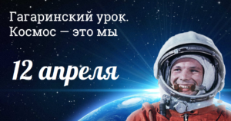
День космонавтики – праздник, отмечаемый в России 12 апреля, установленный в ознаменование первого полёта человека в космос. Этот праздник установлен указом Президиума Верховного Совета СССР от 9 апреля 1962 года.
В этот же день отмечается Всемирный день авиации и космонавтики согласно протоколу (п. 17) 61-й Генеральной конференции Международной авиационной федерации, состоявшейся в ноябре 1968 года, и решению Совета Международной авиационной федерации, принятому 30 апреля 1969 года по представлению Федерации авиационного спорта СССР.
В Российской Федерации День космонавтики отмечается в соответствии со статьёй 1.1. Федерального закона от 13 марта 1995 года № 32-ФЗ «О днях воинской славы и памятных датах России».
7 апреля 2011 года на специальном пленарном заседании Генеральной Ассамблеи ООН была принята резолюция, официально провозгласившая 12 апреля Международным днём полёта человека в космос. Соавторами резолюции стали более чем 60 государств.
С 2016 года Гагаринский урок «Космос – это мы» включен Министерством образования и науки Российской Федерации в Календарь образовательных событий и рекомендован к проведению в общеобразовательных организациях.
Основными целями мероприятий, посвященных освоению космоса, являются профориентация школьников к продолжению образования по естественно-научному и инженерному профилям; изменение отношения к своей планете, экологическое воспитание подрастающего поколения; воспитание патриотизма, уважения к достижениям нашей Родины.

